

ТПП РФ: процедура банкротства нуждается в доработке

30.10.12 г.

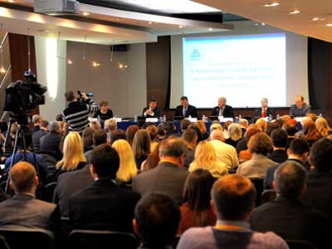
Несмотря на то, что российское законодательство о банкротстве часто подправляется, процедура объявления предприятия неплатежеспособным все еще нуждается в оптимизации. Об этом говорили участники Международной конференции «Антикризисное управление в современных экономических условиях», которую организовали Торгово-промышленная палата России и Ассоциация региональных банков.
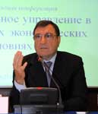Перед собравшимися в Центре международной торговли выступил вице-президент Торгово-промышленной палаты России Владимир Страшко, который отметил, что в арбитражные суды поступает около 30 тыс. заявлений о признании должника банкротом, однако в последнее время их число несколько снижается.
Действующий сегодня закон «О несостоятельности (банкротстве)» – третий закон, регулирующий процедуру банкротства. С его помощью удалось предотвратить многие рейдерские захваты и мошеннические сделки. За последние десять лет через процедуру банкротства прошли 470 тыс. предприятий, но не у всех это привело к финансовому оздоровлению. В настоящий момент идет доработка данного закона.
За прошедшие годы в него внесено более сорока уточняющих изменений. Как подчеркнул Владимир Страшко, в настоящее время создается концепция реформирования законодательства о банкротстве, и ТПП РФ считает необходимым решить ряд проблем. В частности, следует усовершенствовать процедуру признания должника банкротом; расширить полномочия органов контроля в сфере банкротства при осуществлении ими надзорных функций; принять специальные нормы, которые определяли бы критерии банкротства и особенности процедур признания несостоятельными отдельных категорий должников. Надо также ввести реабилитационные процедуры в отношении граждан-должников и индивидуальных предпринимателей, установить эффективный механизм оздоровления и банкротства предпринимательских групп, шире использовать реабилитационные процедуры, а также распространить национальный режим рассмотрения дел о банкротстве на зарубежные активы российских компаний.
Особая роль в этом процессе принадлежит саморегулируемым организациям, новому совету при ТПП РФ по саморегулированию. Надо развивать отраслевую специфику, определить характер взаимодействия саморегулируемых организаций с органами государственной власти, заняться выработкой критериев эффективности. Но главная задача будет заключаться в том, что следует избегать новых административных барьеров, которые могут быть созданы саморегулируемыми организациями, а также новых коррупционных схем, отметил вице-президент ТПП РФ.
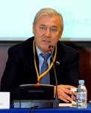Заместитель председателя думского комитета по финансовому рынку, президент Ассоциации региональных банков России Анатолий Аксаковзаявил о необходимости создания правовых условий для осуществления процедуры банкротства. Он убежден, что она должна иметь неагрессивный характер, не приводить к захвату недвижимости неплатежеспособного собственника, а давать возможность финансового оздоровления предприятия с сохранением рабочих мест. Для этого, по его мнению, нужно создать единые стандартные нормативы прав и обязанностей кредиторов и заемщиков. И предложил создать специальную госструктуру, которая могла бы регулировать исполнение этих стандартных норм и контролировать социальную ответственность бизнесменов.
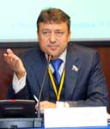Депутат Госдумы, заместитель председателя комитета ТПП РФ по безопасности предпринимательской деятельности Анатолий Выборный предложил учредить фонд антикризисного управления, который позволит сделать более цивилизованным механизм урегулирования споров между дебиторами и кредиторами и минимизировать существующие риски. Например, такой фонд мог бы выдавать беспроцентные кредиты тем предприятиям, которые попали в кризисную ситуацию. По его мнению, коррупция в бизнесе – главная причина административных барьеров. «Наиболее часто она проявляется при получении государственных и муниципальных заказов, проведении различного рода проверок, выделении земли, подключении к инфраструктуре, расчете и уплате налогов, прохождении таможенных процедур, в судебных процессах», – сказал Анатолий Выборный.
Алексей Беев, фото автора,ТПП-Информ
http://www.tpp-inform.ru/regions/2856.html

